新 书 推 荐

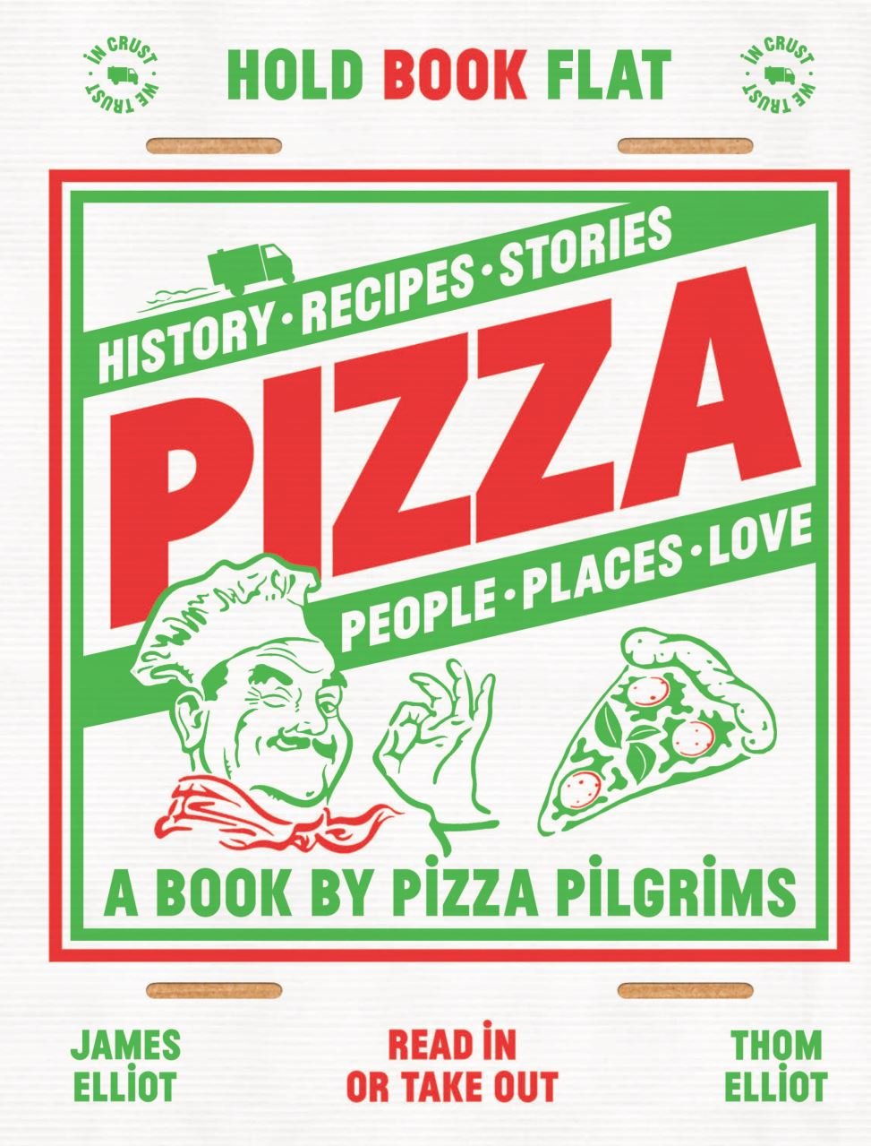
中文书名：《比萨的故事》
英文书名：Pizza: History, Recipes, Stories, People, Places, Love
作 者：Thom Elliot and James Elliot
出 版 社：Hardie Grant
代理公司：ANA/Leah
出版时间：2020年11月
代理地区：中国大陆、台湾
页 数：272页
审读资料：电子稿
类 型：餐饮文化

内容简介：

你想要知道的关于比萨的一切！一本比萨完全指南！

每个人都喜欢比萨，对吧？聚会、空冰箱和宿醉的“拯救者”——比萨“拯救”人类的次数比数不清的次数还要多。所以，如果你对面团、奶酪和番茄的世界无法想象，那么这本书就是为你准备的！

有关比萨的一切——从它的历史和家谱，到世界著名的比萨饼店，甚至是对比萨变体的探索（比如汉堡皮比萨）。兄弟俩汤姆和詹姆斯·艾略特花了数年时间研究世界上最好的比萨，同时在英国各地经营着自己传奇的比萨店。

除了他们最喜欢的全球比萨城市的比萨地图（您还可以标记自己喜欢的比萨餐厅）外，这本书还包含30多种自制比萨食谱，以帮助您最终从快速拨号 #1中删除比萨外卖。从纽约切片比萨到在煎锅中制作的真正的那不勒斯比萨，这本书提供经典与创新的比萨制作，包括与客座厨师的合作，以及花生酱比萨戒指的制作食谱！

书中充满了采访、比萨事实、电影场景、世界纪录甚至比萨纹身，比萨以各种基于馅饼的丰富插图，并以幽默的方式呈现。这本书是比萨爱好者的必读之书！

作者简介：

汤姆·艾略特和詹姆斯·艾略特兄弟俩（Brothers Thom and James Elliot）在2012年辞去了工作，前往比萨之乡——那不勒斯旅行，并由此改变了人生轨迹。换个方式来说，是比萨完全改变了他俩的生活。回到英国后，艾略特兄弟俩在苏荷区设立了一个市场摊位，在猿面包车后备箱里制作和售卖比萨。目前，兄弟俩在英国各地经营着20家比萨连锁店（而且还在不断增加），每天为成千上万的人提供美味的那不勒斯比萨——这一比萨还获得了美食大奖。

内页样张：

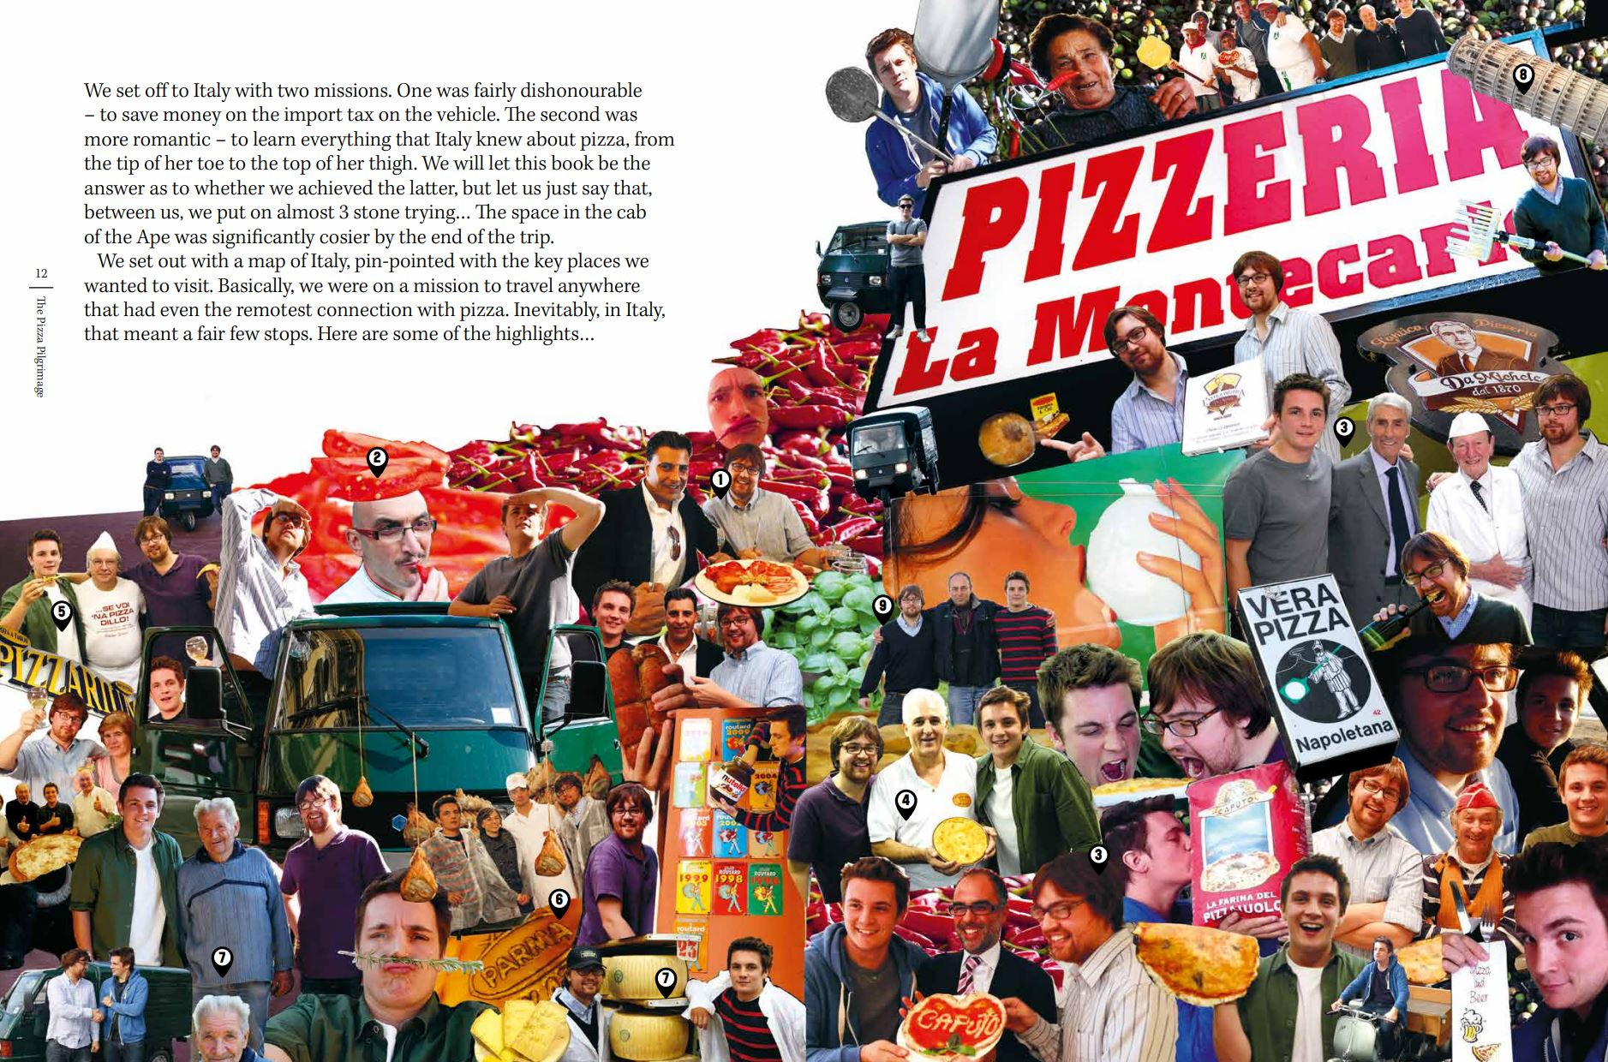

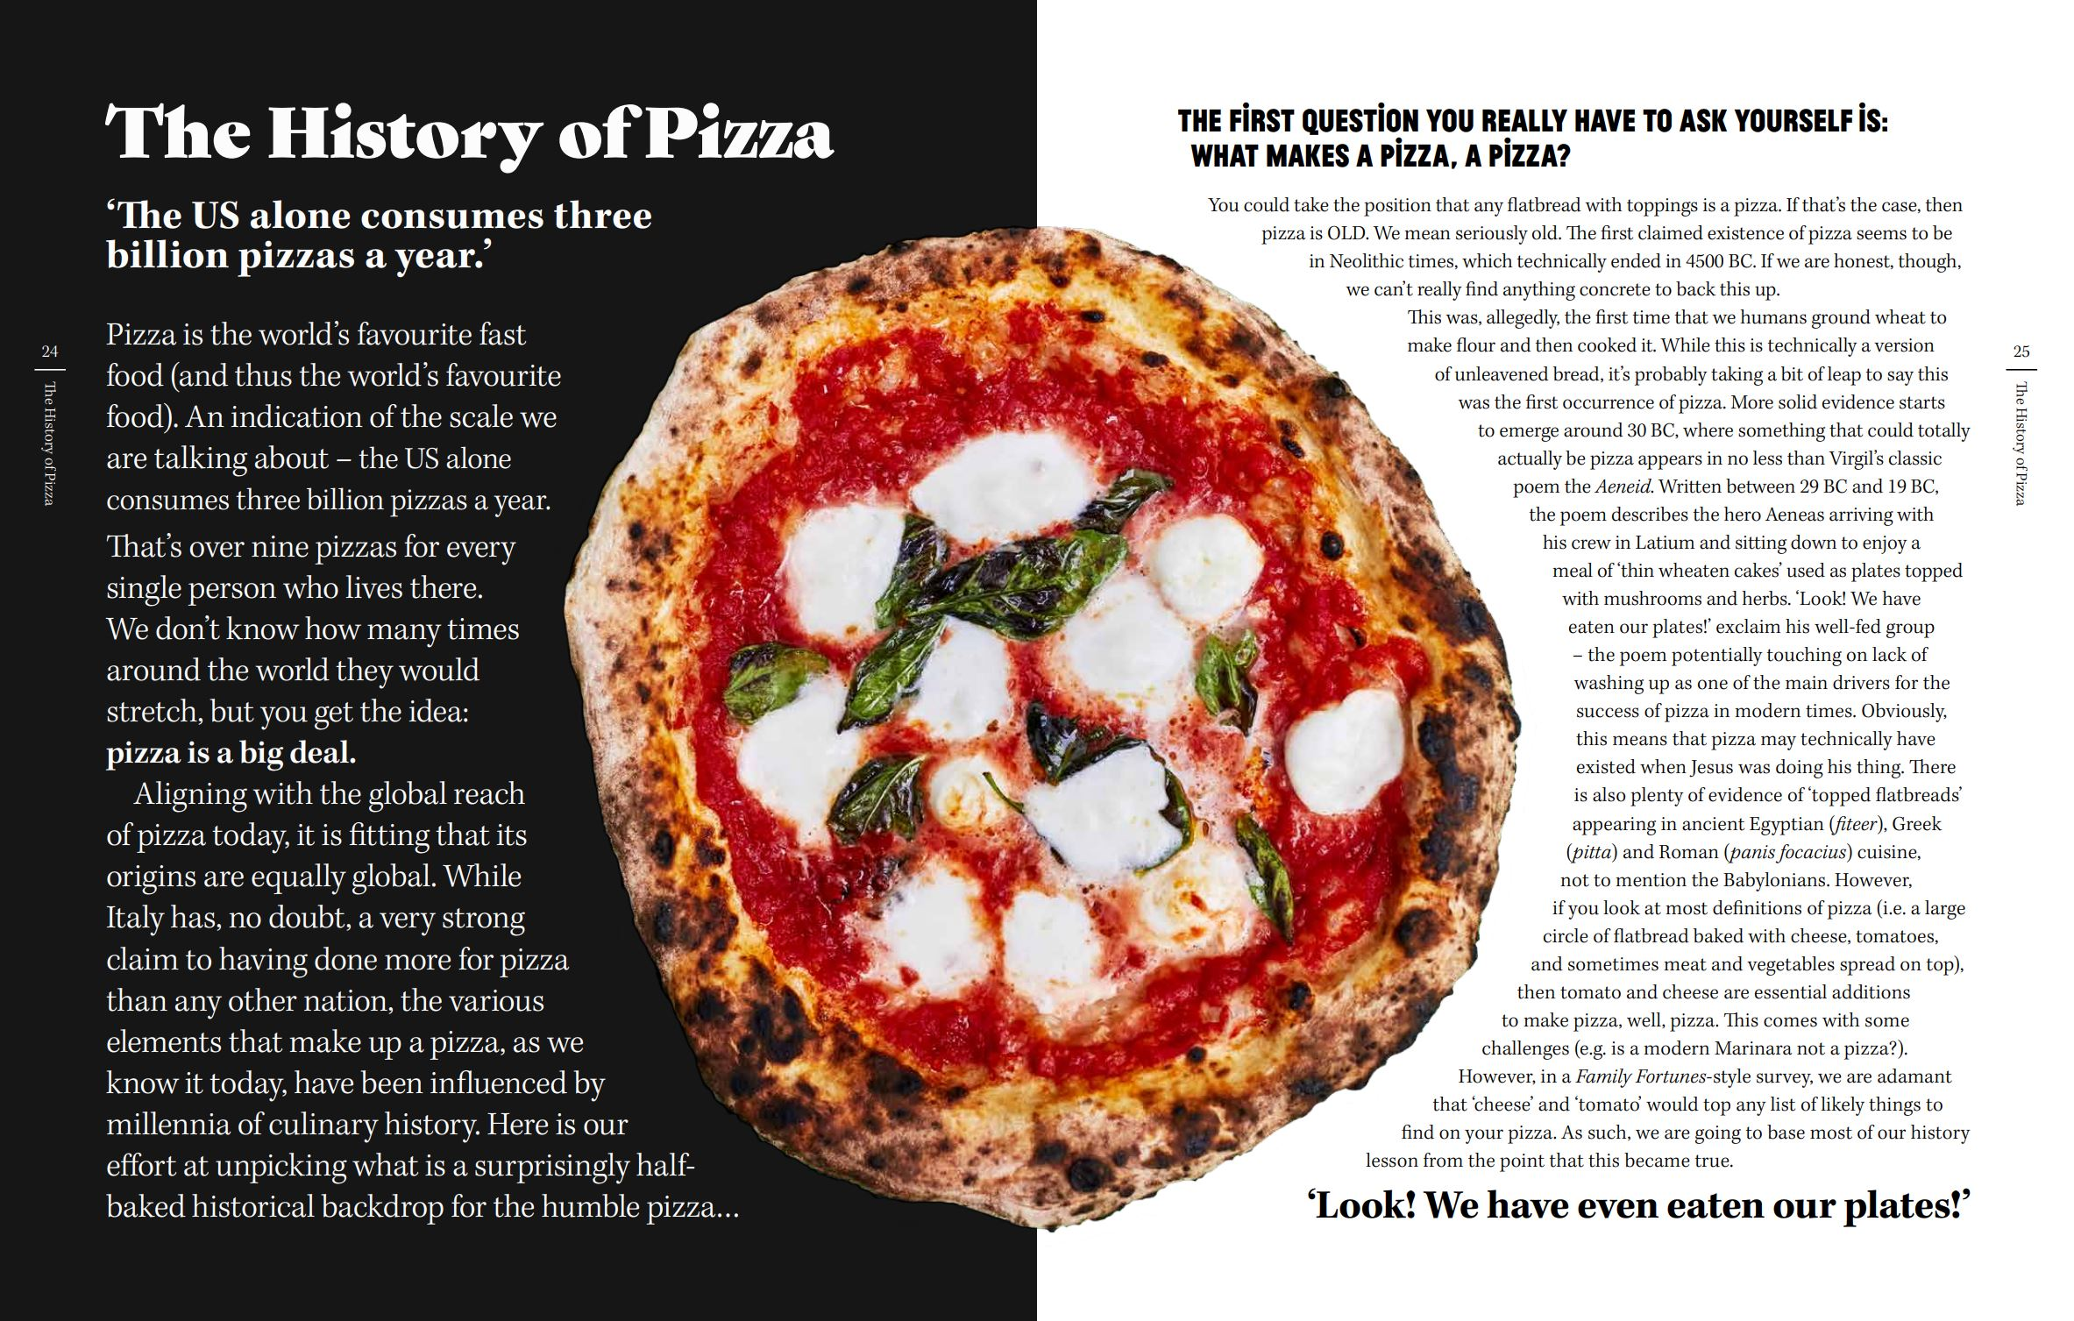

谢谢您的阅读！
请将回馈信息发至：郭丹娅 (Leah Guo)
安德鲁﹒纳伯格联合国际有限公司北京代表处
北京市海淀区中关村大街甲59号中国人民大学文化大厦1705室, 邮编：100872
电话：010-82449325
传真：010-82504200
Email: Leah@nurnberg.com.cn
网址：www.nurnberg.com.cn
微博：http://weibo.com/nurnberg
豆瓣小站：http://site.douban.com/110577/
微信订阅号：ANABJ2002


